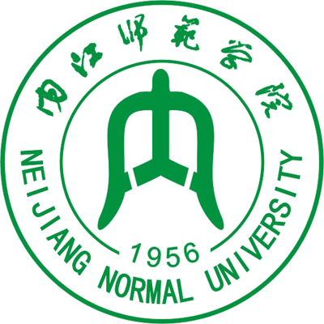
“国培计划(2013)”中西部项目—四川省农村中小学骨干教师置换脱产研修项目内江师范学院初中语文班
培训简报
承办：内江师范学院 2013年08月16日 第3期

专家寄语
四川省教科院教研员段增勇：
爱和尊严，生命的弦歌。
让课堂充满生命力，让师生沐浴人性光辉。
清华附中中学特级教师韩军：
文本不厌千回读，用心阅读抓心魂。
内江师范学院“国培计划”专家戴前伦：
学语文，靠积累。
应该使孩子们感受到阅读的兴趣、感受到经典阅读而增长的知识。
重庆北碚教师进修学院中学特级教师陈家尧：
很多教学只着眼于结果，但真正的教育需要过程性教学。
四川省教科院研究员何立新：
文本解读能力——语文教师的看家本领，最重要的基本功。
教育部“国培计划”专家，云南师范大学张承明：
文本解读的深度决定课堂教学的高度。

名家讲坛
【名家简介】韩军:清华附中特级教师、国务院津贴获得者、语文教学名家。
8月6日上午8点30分，清华附中特级教师、国务院津贴获得者、语文教学名家韩军在我校五教北203举行了题为《优秀语文教师的职业素养》专题讲座。此前，在去年的“国培”项目中，韩军老师也受邀到我校成功完成了《新语文，新课标与教师文字修养》专题报告。
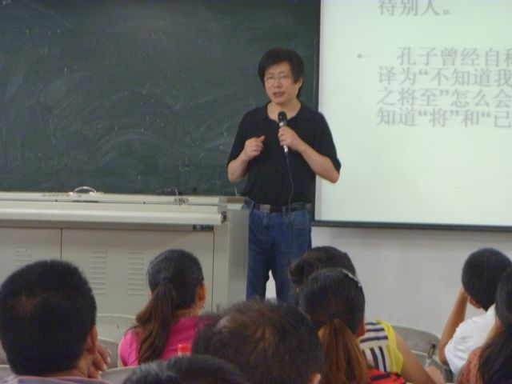
讲座主要围绕着以下方面展开：一、职业传薪人；二、职业审美人；三、职业语文人；四、职业朗诵人；五、真正语文人。韩军老师认为作为职业传薪人，文字须严谨。他首先列举了一系列名人在公开的言谈或著作中所出现的一些文字性错误，引发学员的思考。如在《于丹<论语>心得》一书中“宋代开国宰相赵普曾经标榜说自己以半部《论语》治天下”，而历史记载宋开国宰相是范质等人，赵普是后来才当上宰相的。接着，韩军老师又指出了《于丹<论语>感悟》等作品中的相关错误。随后，韩老师论述到语文老师应该少做FCV，即“ctrl+F”(查找，主要指网上搜索)、“ctrl+C”（复制）”、“ctrl+V”（粘贴）”，他说语文教师应该有独立的思考和负责的态度，在备课等教育教学过程中有着严谨的考证。他也谈了网络语言“卧槽”、“草泥马”等文化实践的背景和现状，以《解放日报》中关于“卧槽”的错误论断，我们对于“大同世界”、“封建”、“格物致知”等词语的谬解等，阐述了文字不严谨的相反面，提出了文字须严谨考证和学问须戒浮躁的观点。其后，他又以《背影》和《匆匆》为例，打破了一直以来在语文教学中对文本的常规理解，新颖生动而不失诙谐地全面剖析文本，从不同角度深入挖掘文本内外信息，令在座的学员无不深深折服。报告的其他主要方面也相继得到了具体生动的阐释和论述。
作为语文教师，在心态上应该是抵御诱惑，抛却浮躁；在目标上，应是做学问家，不做活动家；在方法上，应是翻烂字典，深研细究——韩老师如是说道。当问及在文字错误总是在生活中无法避免的背景下来研究今天这样的课题的意义和价值时，韩军老师谈到我们并非机器，人人都会犯错，但是我们不能因为怕犯错就不说话，而且我们仍然有必要去纠正这些错误。

【名家简介】张承明：云南师范大学教授。
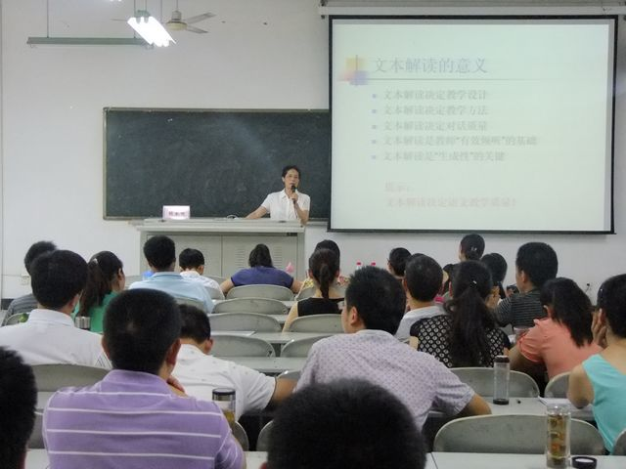
文本解读在语文教学中占有重要的地位，继四川省教科院研究员何立新作了关于现代文本解读与教学研究的报告交流会后，8月10日上午8点30分，云南师范大学张承明教授于我校五教北203举行了《语文教学解读研讨》的专题讲座。
文本解读的意义在于其决定了教学设计、教学方法和对话质量，是教师有效倾听的基础，是“生成性”的关键，张教授最后总结到文本解读决定了语文教学的质量。张教授以《面潮大海，春暖花开》为例，以所设置的两种不同的提问方式所产生的不同的教学效果强调“生成性”不是号召下的“生成性”，而是语文教师在文本解读下对学生的激发，教师应该是教学活动的组织者和引导者。当提及“导读”时，她认为“导读呼唤导师”是值得深思的。随后，她又以提问—交流—分析的方式提出了系列问题，与学员们在讨论后再结合具体的文本进行详细的剖析。张教授认为决定课堂教学的高效是对文本解读的深度来决定的，而这又需做到关注到该关注到的地方。“教材无非是例子”，张教授谈到很多人对叶圣陶先生关于教材的论断断章取义，而忽略了文本解读，“要通过这个例子让学生找到读懂同类文章的钥匙”，叶老的后半句正是张教授所强调的。随后，她又就“文本解读的关键因素”、“文本解读的要求”、“教师应以怎样的身份解读文本”等问题，与大家进行了探讨。
随后，她以余玮《展示华夏文化的魅力》为文本，与学员们在现场进行了探讨，学员们积极地进入状态，就“解题”、“哪些内容需学生自学，哪些内容需教师引导”等问题踊跃地发言，提出自己的观点与看法。
张教授在讲座接近尾声时指出了现在的文本解读存在忽视解题、重共性而轻个性、忽视朗读设计等方面的问题。（图/文 丁红丹）

专家讲座
【专家简介】戴前伦：内江师范学院文学与新闻传播学院教授。
8月7日上午8点30分，文新学院戴前伦教授在五教北203教室举行了题为《中美初中语文教育比较研究》的专题讲座。本次专题以对比研究的方法，主要谈了中美初中语文教育理念的比较和中美初中语文阅读教学的比较两方面。
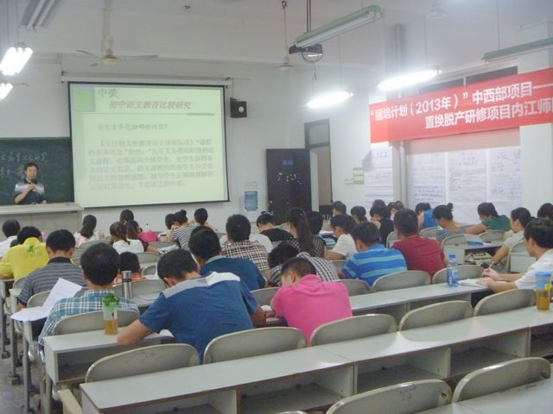
讲座伊始，戴教授以“东道主”的身份对在三伏高温天气下坚持到我校进行培训的“国培”学员们表达了由衷的敬意，对他们的到来表示了热烈的欢迎。“莫道寰球行万里，茫茫河汉一村庄”，戴教授以自创的小诗《地球村》为切入点，回答了从现代信息的视角来看当今世界所具有的特点。面对全球化的背景，戴教授认为语文教师（尤指农村初中语文教师）更应该具有国际化的视野。在对教育观念的比较中，他提出“观念指向，哲思导行”的观点，强调在《全日制义务教育语文课程标准》中提出的诸多新理念的首要理念是全面提高学生的语文素养。他说语文素养是一种持续性的修行和涵养，包括道德培养、人文涵养、知识学养三个方面，其目标分别表现为“善”。“美”、“真”。而语文素养则是学生在书面语言和口头语言的信息吸收和输出中持续性的修习涵养，是语文学习过程中所蕴含的价值观，所表现的行为方式。而对语文素养的培养，包含了识字写字能力、口语交际能力、品德修养等综合方面。
随后，戴教授以《美国语文》教材文本选择和目录等论述了美国的语言素养中的具体方面，如道德品质、爱国主义、民族认同感和自豪感等，并引导学员积极发言进行现场交流讨论。戴教授和学员们一起讨论探究了如何看待《美国语文》教材的特点等相关问题，在互动反思中完成了对中美语文教育的比较研究。
本次讲座于持续了近3个小时后顺利结束。（图/文 丁红丹）

【专家简介】翁礼明：内江师范学院文学与新闻传播学院党总支书记、教授。
文言文本身就是与中国的传统文化紧密相联的，而不仅仅是文字的表达。8月7日下午，文新学院党总支书记翁礼明教授的专题讲座《文言文教学》在五教北203举行，主要就文言文与中国传统文化之间的关系与“国培”初中语文班的学员们进行了深入的探讨与交流。
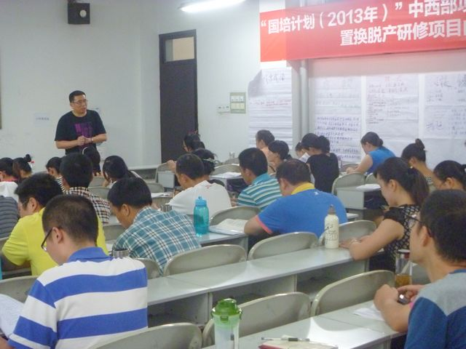
翁教授首先从“文”字的起源及本义说起，认为“文”即“纹”，指“纹理”，最初涵盖了天文、地文、人文三个方面。由“文”延伸到“文明”，重申了马克思的著名观点——火的运用和使用是人类由原始社会进入到文明社会的标志。随后，他以“道”为例，讲述了该字背后的文化底蕴和积淀，最初由为战争所辟的路引申到后来的道德层面上的理解，后来人们多认为观念或规律或道德。“水具有渗透性，能够融合到其他事物中，具有很强的包容性”，翁教授以成语“上善若水”为例，引导学员思考何为上善，为何这种善“若水”。他说作为教师在教给学生知识时，更应注重知识背后的文化资源，只有教师自身弄明白这些问题，才能将知识更好地传播给学生。紧接着，翁教授也就是时下某些学校举行“成人礼”在内容和形式上表达了个人的观点，并结合了中国古代成人礼的仪式和规矩等与现代社会相关方面作了对比。讲座中还涉及到对生死问题的理解等，主要从文化的角度解读了文字背后的底蕴。
“文言文教学应灌输传统的价值观和文化，若仅仅停留在文字层面，忽略了文化，将之作为简单的没有承载力量的知识，那么这样的教学就没有任何的价值与意义”，翁教授如是总结到。（图/文 丁红丹）

【专家简介】陈家尧：重庆市北培教师进修学院、中学特级教师。
8月8日上午8点30分，重庆市北培教师进修学院、中学特级教师陈家尧的专题报告会《品读·反思·实践——新课标修订稿解读与教学对策》于五教北203 举行。
陈老师主要以设问的方式展开论述。在讲座开始后，他便抛出了一系列的问题，如 “20年后的世界将是怎样的”、“孩子们在20年后需要掌握怎样的技能才能获得成功”、“产生高效学习的因素”等，与学员以新课标为背景共同进行探讨。他提出在20年后，世界越来越小，人类与技术和交通的联系日益密切；需要控制日益高涨的信息和媒体浪潮。同时，全球经济的波动也将更加深远地影响各个国家的发展。他强调学习创新、批判性思考及解决问题、数字化素养等方面的能力，以此作为成功的前提。进而他认为将来的学习是依靠团队合作来解决问题，实现开拓创新的，且技术将成为孩子们日常生活的重要部分。知识经济和信息化的社会发展也对语文课程提出了新的要求，即为实现学生的终身学习奠基，提高学生的语文运用能力。随后，陈老师也深入剖析了语文课程实施中出现的诸多问题，如教学目标的膨胀与简化、“对话”呈现形式主义倾向等。
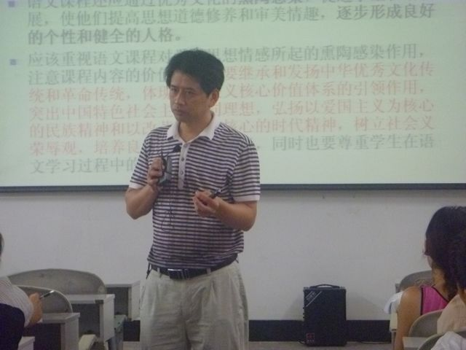
在对课标修订稿的解读方面，陈老师主要从关于语文的工具性和人文性、语文素养、教与学的方式等七个方面进行了详述。他认为工具性是语文学科赖以存在的根基，语文教学必须着力于“言语形式”的学习，训练言语的思维，语文教学应当是“教语文”。而人文是文化、情感态度和审美，而非思想品质，我们应该引导“真理”，而非拘泥于“真实”。同时，他也强调了语文素养的“冰山模型”和在教学中学生自主性学习的重要性，“自主学习是一种态度，一种习惯，也是一种学习策略和方法”。
“国培计划”初中语文班的学员及文新学院部分老师参加了本次报告交流会。交流会于11点半左右结束。（图/文 丁红丹）

【专家简介】何立新：四川省教科院研究员。
8月9日上午，四川省教科院研究员何立新在我校五教北203为“国培”初中语文班的学员们，作了关于“现代文本解读及教学研究”报告。
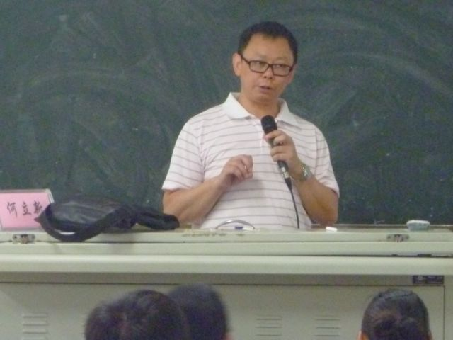
本次交流报告主要谈及文本解读的重要性、文本解读的必要性等方面。在何老师看来，文学作品具有内隐性、多义性、生成性（编者、教师、学生的文本）和确定性，文学鉴赏并非一蹴而就的。而文本解读的过程是教师、学生语文智慧生长的过程。“奇文共欣赏，疑义相与析”，他援引陶渊明《移居》诗之二中的诗句表达出文本解读的取向和意义。在文本绝度的路径探索方面，何老师运用了自己总结的“十六字决”，包括“显隐”、“发微”、“还原”、“借力”等，随后他便列举了大量语文初中语文教材中的篇目，并以此作为探讨的文本。“为人贵直，为文贵曲”，何老师谈到文学作品往往运用各种表现手法，委婉曲折地表达作者自己的思想情感，外显的线索中包载着内隐的信息。且文学作品中往往有很多零碎、微小、不惹人注目的细节，但这却是文本解读的“密匙”。他列举了《皇帝的新装》、《台阶》、《华南虎》、《土地的誓言》、《再塑生命》等篇章，与学员分享了对文本深层次的疑问的探讨，尤其强调在细节之处的知识信息，而这些往往是语文教师在平常的教学活动中容易忽略的。
在交流中，何老师从马斯洛的“需要层次”理论的角度来理解探讨了文本的解读及教学研究。（图/文 丁红丹）

【专家简介】刘勇：成都市棠湖中学语文教务主任、特级教师。
8月12日上午8点30分，成都市棠湖中学语文教务主任、特级教师刘勇给“国培”初中语文班的学员作了关于初中语文教学中的“情境教学”报告。
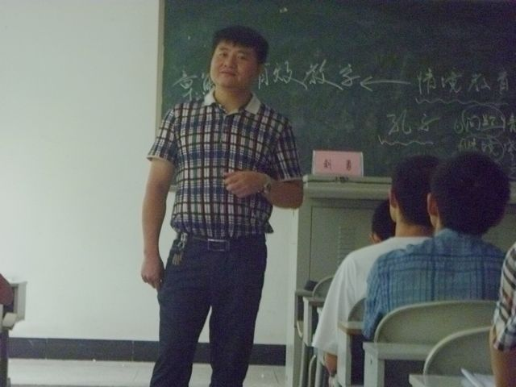
刘老师谈到的第一个关键词是“有效教学”是教学研讨的永恒主题。他提倡在有效的时间内提高学生的学习效率，同时不打击学生学习的热情。在刘老师看来，情境教学是通往有效教学的核心。他将孔子的教学经验与当代教学实践相结合，与学员分享了再读《论语》的心得体会：一、创设问题情景，以学生的问题作为老师的起点；二、情景感悟；三、形象思维，以此为基础创设教学情景，主动启发学生，让学生在情景中感悟和提升。他将语文教学比作为农业生产，认为语文教学需要跨越“三重门”：首先是文本解读（相当于农业的选种），教师要有关于文本独到、深刻的理解，引导学生提问；其次是问题设计（播种），选择适宜的土壤，引导学生探究问题；再次是课堂点评（施肥）。同时，他也谈到了参观山东杜郎口中学的经历与体悟，并且推荐了在教育教学方面的名师书籍如《名作细读》、《月迷津渡》等。
在情境教学的原则方面，刘老师认为应以情感为纽带，师生真情交流；以周围世界为源泉；做到教材与情感产生共鸣。并且学生与学生应学会合作，在相互交流中切磋进步等。
报告会持续了近3个小时， 于11点半左右结束。（图/文 丁红丹）

【专家简介】程一凡：成都市教科院研究员。
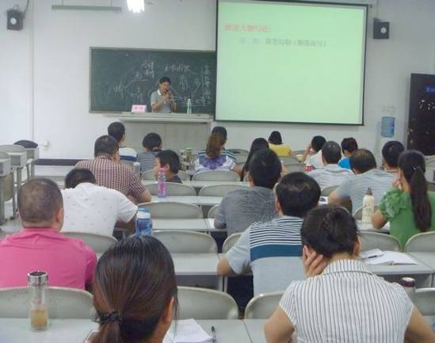
8月15日上午8点30分，成都市教育科学研究所语文教研员，国家教育部、人事部“全国优秀教师”奖章获得者，曾获重庆“涪陵市中青年科技拔尖人才“称号的程一凡老师给“国培”初中语文班的学员作了“语文课例研究及方法”的报告。
讲座主要围绕着对不同体裁的文本进行课例的解读与剖析而展开。一篇文章教什么？怎样确定文章的教学方法？在讲座伊始，程老师首先抛出这些问题。他将之总结为以下几个方面：一、体现文体特征；二、分析这篇文章能教什么；三、把握学生对该类文体相关内容的掌握情况等。他以《散步》为例进行了随堂的分析。在明确一课时教什么方面，程老师认为其灵活点在课堂生成的内容上。随后，他分门别类地对记叙文（散文）、小说、说明文、诗歌等不同文体教学内容进行了课例的分析与探讨。《从百草园到三味书屋》、《老王》、《孔乙己》、《中国石拱桥》等文本都列为了课例，程老师主要是援引一些知名教师的优秀教学突破点和新视点，并结合自身的理解，与学员们分析了如何进行文本的解读与讲解。在内容上谈及写作技巧、语言特色、独特的解读视点等教学部分。他强调语文教师需做到“两不”：不做功利家；不做教参的翻译工。他说应该充分尊重学生在不同角度和层次上的独特分析与解读，要使得文章实现价值最大化，进行弹性教学。

本期培训提要
8月6日，清华附中特级教师韩军老师作：新课标下的大语文的专题讲座。
8月7日，文新学院戴前伦教授作：中美初中语文教育比较研究的专题讲座。
8月8日，重庆市北培教师进修学院、中学特级教师陈家尧作：品读·反思·实践——新课标修订稿解读与教学对策的专题讲座。
8月9日，四川省教科院研究员何立新老师作：现代文本解读及教学研究的报告。
8月10日，云南师范大学张承明教授作：语文教学解读研讨的专题讲座。
8月12日，成都市棠湖中学特级教师刘勇老师作：关于初中语文教学中的“情境教学”报告。
8月13日，内江师院文新学院翁礼明教授作：师德文化修养与农村语文教学的报告交流。
8月14日，内江师院文新学院杨荣树教授作：初中语文教学中的学习心理对策与研究的报告。
8月15日，成都市教科院研究员程一凡作：初中语文现代文阅读教学案例分析的报告。
8月16日，内江师院王建副教授作：农村初中语文教学与现代教育技术应用的专题讲座。

学员心声
爱与责任，引领我们前行
四川省达县亭子职高 李 娟
离开大学校园已经整整5年了,也许是前世注定的缘分，在“国培”的机缘下，又一次回到了大学的校园。在这十几天的学习里，我感受到了很多的爱。有来自教育部为了提高农村教师的专业技能提供无私援助的爱；有来自专家给予的无私奉献的爱；有来自四面八方“国培”学员互敬互助的爱。这一切的一切，都让我感动。
爱是什么？爱是给予，是付出，是不期待等值的交换，是当你累了的时候，看到的是美丽的笑脸。爱是奉献，是“春蚕到死丝方尽，蜡炬成灰泪始干”的执着。爱是春雨，滋润万物洒下的一片清凉。
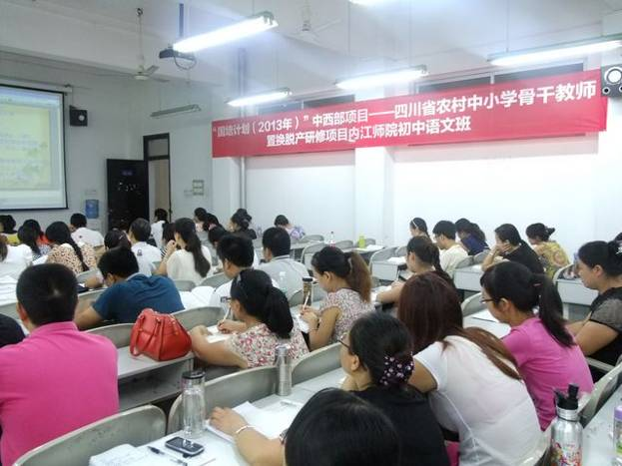
虽然在“国培”期间，我们的主要任务是积极参加研讨，提高思想认识，锤炼教学能力，提高专业水平，但在繁忙之余，却在不经意间瞥见了一群身影，一群为了“国培”学员劳碌的班主任们的身影，从他们身上了，让我更加感受到了那无私的爱。
内江的夏天很炎热，阳光很耀眼，高温持续不断。小学语文班主任李国教授为了迎接一位远方的专家能按时给我们上课，在41℃的高温之下，暴晒了一个多小时。这位年轻的小伙子，饱读诗书的年青人，知识渊博的学者，于无怨无悔中演绎着他的爱。这爱，如同夏日里吹来的微风，舒适怡人。
初中语文班主任梁明玉副教授，为了让学员的生活、学习能够舒畅安适，忙前忙后，不知倦怠。这位朝气蓬勃的年轻人，他的爱让人感觉很温暖，如同嗅到了一池荷塘飘来的清香。
他们的爱，虽然无声，却如花香沁人心脾；虽然无言，却如海浪气势磅礴；虽然不曾留下一丝痕迹，却温暖洋溢。这让我想起了一个词——责任。他们的爱，何尝不是一种责任，一种爱的责任。
纵观我们自己，我们在面对学生时，是否也有这样一丝情怀。作为一名一线的语文教师，是否也该有这样一种大爱，这样一份担当。
四川省教科院的段增勇专家，在给学员们讲课中曾说：要想教育人，必先认识你自己；认识了自己，才能爱护自己，才会爱护他人，才懂教育他人。这其实就是一种人性的教育。一个人爱和责任的强弱，决定了人心的差别。因为心的不同，这个社会才有了丑陋与善良；因为心的不同，才有了学生对老师的鄙弃与尊重。
就让爱与责任化为夜空中的繁星，闪耀着仁爱，照亮我们前行的路。

理想与现实
——国培心得体会
自贡六中 郑永苹
精彩而紧张的两周过去了，在这两周里，多位专家的授课异彩纷呈，让我获益匪浅。同时我也意识到，专家们的教育理念也各有主张，这就要求我们做学员的在获取的同时，要思考、挑选，融入自己的教学经历、经验，使之融汇贯通。
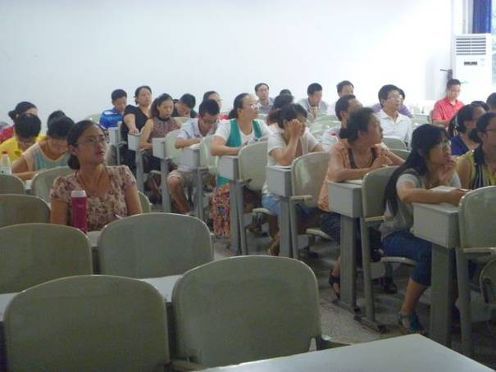
首先，最大的感悟是，应试和素质教育的关系没有得到彻底解决。专家们对此也各持己见。来自教学一线的特级教师们，仍然多半主张应试教育。而许多研究专家们，从理论方面提出了深度语文教育、素质教育。根据平时的教学实践，我也常在应试教育和素质教育之间徘徊，很想让班上每一位同学都感受到文学的美，能深刻领悟到课文中的道德情操、文学韵味，但这往往要花学生更多的时间去阅读、感悟。现实中，老师又不能不顾成绩考核，去追求个性化阅读。原因有以下几点：
考试的参考答案单一，特别是现代文阅读答案，不能对有创造性思维的学生加以肯定，这极大地伤害了他们的阅读积极性。学生更多地把时间和注意力放到了打游戏上和快餐阅读上，甚至抛弃文本，只喜欢看影视作品等更直观的东西，缺少了涵咏，流于浅层阅读、形式阅读。
改卷老师的敷衍塞责，在中考、高考作文阅卷时，三到十秒的时间就打出了作文的分数，往往良莠不分，扼杀了学生的写作积极性，这不得不让人敬佩周进看范进文章的认真负责劲。
社会、学校等对数理化和英语的过度重视，而忽视语文的重要性。
其次，教师本人的价值追求。教师的尊严曾经在“文革”中被践踏，后又被捧上了“人类灵魂工程师”的精神祭坛，但精神地位与经济地位严重不对等，这就成了一个笑话。在改革开放后，价值观念的改变，也极大地冲击了教师队伍。从老师也要养家糊口、要为买房犯愁的角度来说，追逐金钱好像也无可厚非，但更大的问题在于，教师是一个社会道德良知的坚守者，如果连这堵城墙也出现了豁口，不得不让人对我们的社会价值取向深感忧虑。而这背后的原因，则不得不思考国家应该提高教师的工资待遇。
另外，做一个好教师既容易又不容易，容易在于，只要我们认真就行，不容易在于，要做一个好老师，你必须要舍弃很多。面对丰富的物质世界，你要耐得住清贫；面对他人的悠闲，你要耐得住繁琐；面对学生的冥顽不灵，你要有足够的耐心。即使做到这些，你也很可能数十年耕耘，却名利全无，你还要豁达乐观。
要做一个好老师非常不易，尤其是处于目前高度市场化、物质化的今天，这就是我们理想与现实的冲突。

心新结合，打破常规
自贡市富顺县飞龙镇九年制学校 符 燕
教师是一个神圣的职业，传道授业解惑。他上知天文，下知地理。站在三尺讲台上，为求知的莘莘学子解惑，教他们做人的道理，这是光荣而伟大的职业。
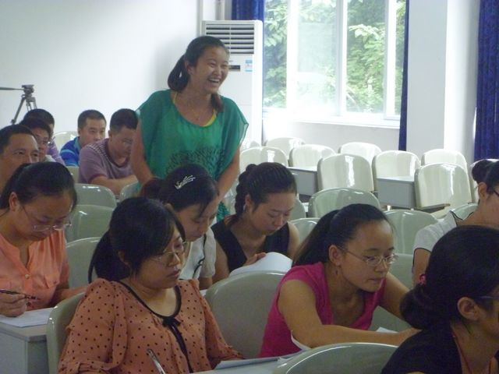
但是，听了韩军老师的课，我觉得做为一名老师，特别是一名优秀的语文老师，不仅仅是传道授业解惑，还应具备更多的职业素养。其中韩军老师提出的“职业审美人，老文传新魂”这点让我感受颇深。他提出两个字“心”“新”，就是用“心”去钻研教材，用“新”眼光去审视文本，发现文本的价值。
心是纠缠你一生的痛，心也是成就你一切的根，现今社会，物欲横流，人心浮躁， 特别是像我们老师，每天都被上课、备课、批改作业、解决学生问题而缠绕，从来就没有用心去钻研教材。而且墨守成规，只根据教参，一板一眼的上课，不敢打破常规，也没有发挥创造力，想象力。而韩军老师对《背影》的分析，完全打破常规，不同于任何一本教参书，他设计的思路深深的震撼了我。天啊！原来《背影》是可以这样来理解。
孔子说：“知之者不如好之者，好之者不如乐之者。” 苏霍姆林斯基则说：“在人的心灵深处，都有一种根深蒂固的需要，这就是希望感到自己是一个发现者、研究者、探索者。”所以在教学中要重视教材，鼓励学生参与，让课堂成为学生展示自我的舞台并拓展教材，丰富第二课堂。韩军老师在处理《背影》这篇文章时他从文中有几个人物入手来体现了一个家庭的生命链条：已逝的——奶奶的背影，将逝的——父亲的背影，壮年的——作者的人生，未来的——儿子的生命。再从四次流泪中感叹生命的脆弱。这都是和我们平时熟悉的《背影》大相径庭。
苏霍姆林斯基说：“学生学习文学，根本不是为了几年后从学校毕业时复述他背熟的东西，学习文学的最终目的是形成人的内心世界——道德修养和美。”唯有将语文教育的营养内化为学生的人格，语文教育才是真正成功的教育。通过学习《背影》这篇文章，让学生更加珍惜和家人在一起的时光，感受天伦之乐，深深理解生命链条的心灵传递，生命链条的生死告别，生命链条的深沉感叹。
在今后的教学工作中，我们不能墨守成规，要逆转思维，改变思路，善于另辟蹊径，这样才能达到事半功倍的效果。

在阅读中聆听历史的呼吸
四川省达县职业高级中学 孙建华
昨夜，飘忽的清风四处游荡；悠扬的箫声久久萦绕；窗外的绿叶拂动上苍的琴弦，从天宇传来神圣的乐章！它们想要找到永恒的归宿，却闯进了我的梦乡。我仔细谛听，直到脉搏和着它的节律一起跳跃，思绪伴着阅读飞翔！
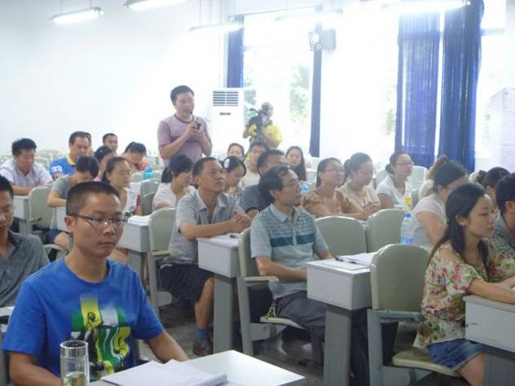
原来，那是五千年前黄帝阪泉之战胜利后祝酒的呐喊；是先祖仰视苍穹目光撞击刀锋的嗡鸣；是百鸟朝凤的合奏；是巫师膜拜时庄严的喃喃……。据说，那是人类最早的圣音，使华夏子孙世代企盼。昨夜，我听到了，就像收到了外星人的讯息一样渺远。黄帝先祖没有语言，只在他那一遭举杯，那一次抬首之间，我就神会了他的神勇和子息绵绵！
拨开茫茫迷雾，我听到了。那是始皇帝役使劳工修城筑陵，戍守边防的皮鞭脆响，是苦役们脚镣与足骨摩擦的咔嚓声，是寻夫女无尽的哭泣，是雁叫塞北的哀鸣……。长城的每一块方砖都是血泪凝成的凄厉音符，秦地的每一处边哨中都蕴藏着一个悲壮的故事，妇人的泪滴早已幻化成了草尖的晨露，哀鸿的引颈是否能够呼唤永久的回复？难怪，千年以后我还能听出，只要夜晚有风，它们就会倾诉！
书里的世界回到了汉代。原来这声音是张骞西涉时的驼铃，是朔风吹响的裤管，是沙粒梳过白发的声响。听到了，听到了，那是讨虏大军的马嘶，是李广神剑出鞘的寒光，是战士月夜望乡的长长叹息，是玉门关外枯骨的自语。听到了，听到了，那是昭君远嫁时粉泪划破长空的顾盼，是司马子长的沙沙笔响……。
耳边的声音越来越响，越来越乱，如珠落玉盘。是唐朝盛世的丝竹，是宋代多乖的呻吟，是杜甫笔下老妇的如雷腹鸣，是李白傲骨神思的舒张，是苏轼举杯邀月时烈酒与嘴唇亲吻的回荡，是易安居士院内黄花坠地的那一份忧伤……。
和着凛冽寒风的是成吉思汗响弓应弦的破帛之声，是元太祖铁骑奏响草原的鼓点，是马背上的琴声悠扬，是元杂剧演绎的无穷故事，是铜豌豆爆裂的清越。蕴藏在“四大名著”中的是明清文人捧出的心跳，满耳的吧嗒声却是晚清走向衰微的绝响……。
……
原来这些都不是。这声音是人们思维的触须穿过黄脆的书页擦出的丝丝火花，是现代人扣醒沉睡的回音，是华夏儿女整装待发的肌肉胀裂，是一个新世纪预言的前奏，是中华民族继往开来、扬帆远航的伟大梦想！

十六字真言解疑惑
——听何立新老师讲座有感
资阳市雁江区南津中学 陈文娟
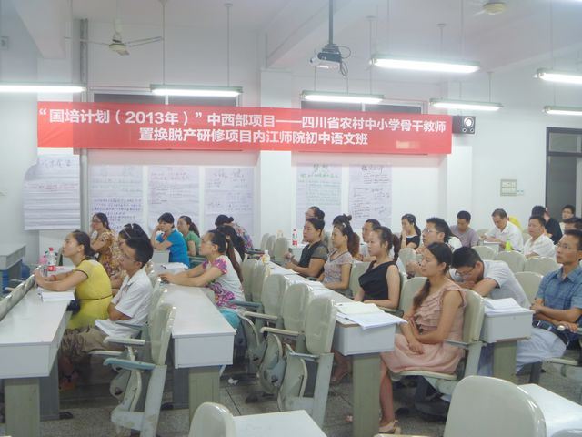
没有冗长的开场白，没有激情飞扬的神采，温和的何立新老师，给我们带来了“十六字诀”——文本解读心得。何老师对“十六字诀”的具体阐述如一股清泉，冲刷掉我们解读文本的困惑和疲惫。
“显隐、发微、还原、借力、聚焦、归真、探奇、析题”，抽象地出现在大屏幕上，令人费解。然而，在具体的案例一一呈现、解析后，我们便恍然大悟了。
花木兰的故事家喻户晓，巾帼不让须眉的英雄形象在人们的大脑里根深蒂固。因为这种常规认知，我们就要把对《木兰诗》解读为“表现木兰的英雄形象”？诗歌里对木兰出征前内心的焦虑、归家的急切、重换女装的欣喜都有具体描绘，无不表现出木兰的女子柔肠，然而“木兰应被理解为一个巾帼英雄，还是富于儿女情怀的奇女子”这样一个问题，在这之前似乎从未被提出过。
6岁的海伦盲聋哑，与外在世界完全隔绝。“身残”是事实，但那时的她就表现出“志坚”了吗？面对情况如此具体的海伦，沙利文老师仅仅靠“无私奉献”就能“重塑”海伦的生命？这些质疑对我们解读文本很有帮助，但是，为什么我们发现不了？何老师用“十六字诀”中的“还原”轻松做到了。
很多专家都倡导多元解读、创新解读、个性化解读、批判性解读，肯定这一种方式对于促使学生思维的发展、阅读能力的提升有着不可估量的作用，何老师也赞同并鼓励大家。然而，处于夹缝中的一线教师却左右为难。所幸的是，何老师以他充满情怀的目光关注着一线教师，以他理性的研究，为大家找到一种看似矛盾却不冲突的方法：聚焦与归真。何老师说“我们要善于发散，尊重多元，但也应学会聚合，学会选择，找到属于自己的文本”，“但‘哈姆雷特’永远是‘哈姆雷特’，文本的解读必须尊重文本的确定性”。关注文本的个性化解读，能培养学生发散思维能力，尊重个性；而面对必须接受的应试教育，我们可以抓住“文本的确定性”让学生从容应对。
用马斯洛“需要层次理论”分析孔乙己的社会批判价值，不仅让我们深刻地看到孔乙己的悲惨命运，更让我们看到“借力”所带来的全新视角。
“显隐”让我们用一双慧眼关注细微之处；“发微”让我们透过文字的面纱，触摸作者隐藏的情怀；“析题”让我们将耐人寻味的标题细细咀嚼；而“探奇”则让我们带着一颗猎奇之心去探寻创作的奥秘。
何立新老师是严谨的，“十六字诀”简洁凝练，却闪耀着理论的光辉；何立新老师更是睿智的，“十六字诀”抽象难解，他却解析得深入浅出，一扫大家理解的障碍。
何其有幸，收获何立新老师清泉般的讲座。

谢谢，内江师院文新学院的老师们
资阳市雁江区小院中学 李碧辉
7月25日，暑假里，我在成都照顾生病住院的父亲。
中午11:00左右，我接到一个陌生的电话：“你是李碧辉老师吗？”
我惊讶地答道：“是呀。”
“明天到内江师院报到参加‘国培’，你知道吗？”我听到了对方的热情，于是压抑住内心的不满回答道：“哦，我知道。”
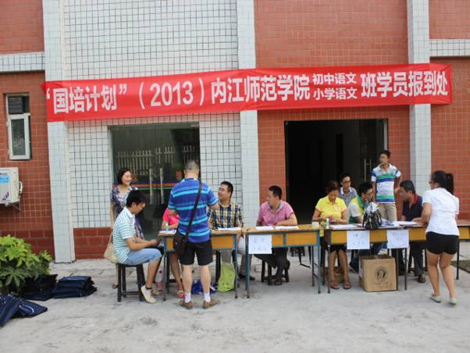
电话那头仍热情未减：“你坐什么车？什么时候能到？到学院我们有学生迎接你……”我出于礼节敷衍地回答了对方。
7月26日下午2:00左右，我到了内江师院东区。太阳像往日一样炙烤着大地，路边的小草早已晒得耷拉下头，蔫了；地面的树叶被晒得一碰即碎；水泥地被晒得如烧烫的锅。在路人的指引下，我循着立在路边、挂在枝头、贴在墙上的鲜红、醒目的“初中语文国培报到”的指示牌(这样的指示牌在校园内显眼处随处可见)找寻报到处。
一转弯，往前走。再转弯，还往前走。还再转弯，再往前走……脚步越来越沉重，心情越来越烦躁——什么时候不可以学，非要暑假来学。太阳没有丝毫的同情心，肆虐着它的炙烤，我已热得满脸通红，汗水流进了眼眶，刺得眼睛睁不开；滴到水泥地上，犹如油滴在滚烫的铁锅里“嗞”的一声不见了。
好一个“初中语文国培报到处”，终于到了！我三步并着两步跨了进去，准备了好多的牢骚：天气这么热，还叫我们来学习，暑假又不能好好地耍了……！
“是来报到的老师吧？”
“嗯。”
“辛苦了！辛苦了！老师。”
“快把行李放下歇歇。”说话间，我的行李已被等候我们报到的老师接下了。
“来，请喝水！”一杯冰凉的水递到了我手里。
我接过水看见了一张张亲切微笑的脸，心情平静了许多。
我情不自禁地问道：“这么热的天，你们中午也不休息呀？”
“不热，你们这么远，这么热来学习更辛苦，我们应该等你们。”
这一句句真诚的关怀，一个个温暖的举动，一张张亲切的笑脸，犹如一股股清泉流进了我的心坎，让我燥热的心瞬息平静了，我为自己之前的不满感到羞愧。
很快，老师们为我报了到，安排好吃住，让学生带我来到宿舍。宿舍干净、整洁，一应俱全：新的被褥、新的空调、新的水桶、新的脸盆、新的笤帚、新的铲子、新的晾衣架……。多么周到、细心的服务！是呀，“独在异乡为异客”，可在内江师院这“异乡”，我受着“客”的礼遇，享受着家人般的关怀，感受到了家的温馨！假期培训的不情愿、离开需要照顾的老父亲的不舍以及酷暑带来的燥热统统被老师们的热情消融了。
晚上，我美美地睡了一宿。
27日，开学典礼后，我才知道，昨天为我服务的老师们：是我们文新学院的刘云生副院长和我们国培语文班的班主任梁明玉老师、邱序君老师、李国老师、候德苹老师……。他们都是教授或副教授。这时间，他们何尝不该休息？但他们却为了我们的学习、提高，放弃了假期，降低身份，尽力为我们做好服务。有这样一位位甘为孺子牛的可亲可敬的老师，我没有理由抱怨，没有理由不认真学习。
在此我真诚地说声：“老师们，你们辛苦了，谢谢你们！”

课堂实录
（一）韩军老师课堂实录
四川省达县第四中学 王 丽
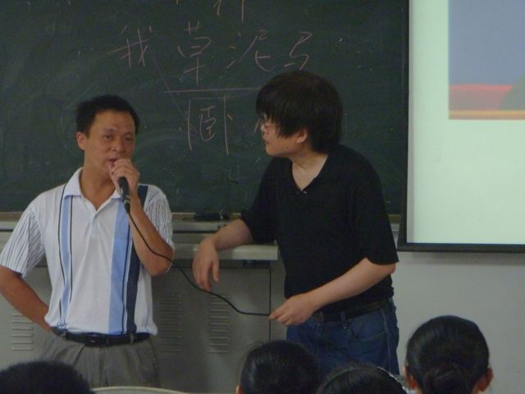
8月6日上午8点30分，韩军老师在北教203为“国培”计划四川省农村中小学中青年骨干教师初中语文班全体学员作了一场题为“优秀语文教师的职业素养”的专题讲座。
韩军老师首先从给重要名人纠错导入第一个话题：“职业传薪人，文字须严谨。”鼓励学员们要敢于挑战权威，敢于质疑，不断反醒，学海无涯，一生求进。更强调：作为语文教师更应用心读经典，少做FCV人；抵御诱惑，抛却浮躁；翻烂字典，深研深究，避免犯错。
接着，他又以朱自清先生散文名著《背影》为例，解读了何为“职业审美人，老文传新魂”。韩老师另辟蹊径，用独到的眼光向我们展示了该篇文章我们从未涉猎到的内涵，那就是对生命的解读，对生命短暂易逝的喟叹和珍惜。
紧接着，韩老师用他渊博的知识，机敏的头脑，流畅的表达，磁性的嗓音，丰富的情感，向学员们展示了作为一名职业语文人的“出口成章”、“张口传神”。
最后，他通过一系列的故事、图片，教导我们说：“要做真正的语文人，情怀是根本”。情怀是什么呢？情怀是对人的悲悯，对人的宽容，是对人的深度理解。一位优秀的语文教师最深的机密就是人文情怀。
韩老师真不愧是一代语文大师，高瞻远瞩，立意深远，为我们拨开眼前的迷雾，指明前进的方向；他用夯实的文学修养，独到的见解，让学员们大开眼见，赞叹不已。

（二）陈家尧老师课堂实录
四川省达县第三中学 孟德俊
2013年8月8日上午8点30分，“国培计划”2013四川省农村中小学教师置换脱产研修项目内江师范学院初中语文班培训现场，重庆北碚教师进修学院教研员、中学特级教师陈家尧老师给全体学员作了一场题为“品读、反思、实践——课标修订稿解读与教学对策”的精彩报告。
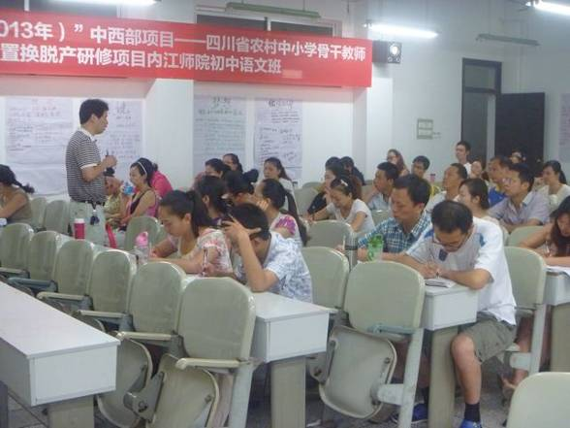
课堂伊始，陈老师以对“20年后的世界是什么样?”和“社会发展对语文课程的要求是什么？”这两个极富冲击力的问题的探讨，把全体学员引入了“课标修订稿解读及教学对策”的主题之中。紧接着，从“语文的工具性和人文性”、“语文素养”、“教与学的方式”三大方面引领学员们对课标修订稿进行了多方位的探讨、解读，特别是在“教与学的方式”问题上，陈老师结合自己的工作实例，旁征博引，深入浅出的让学员们明白了：第一，教师应充分挖掘文本的价值，引领学生作“个性化阅读”；第二，对“精要、有用”的语文知识不能“得鱼忘筌”，应结合语文学科特点进行“相机点拨”；第三。不管是“接收式学习”还是“自主学习”或“合作学习”都应根据文本的需要而定；第四，作文教学中应注重培养学生在一定情境上写作的能力。另外，陈老师强调“工具性是语文学科赖以存在的根基”。
课标、事例、对策，视频、课件、论文……再加上陈老师的潇洒、睿智、博学、务实，三个小时的讲座深深地抓住了学员们的心，陈老师感谢您!让我们享受了一次高规格的教育盛宴。

班级活动
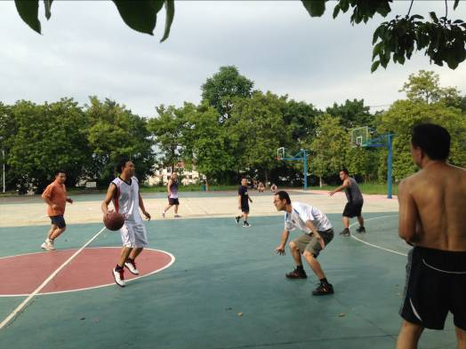
2013年8月8日下午6点，在北京奥运会成功举办五周年之际，“国培计划”——初中语文和小学语文班组成的男子篮球联队（下称“语文班联队”），与文新学院邓国军院长组织的教师联队进行了一场篮球友谊赛。此次比赛旨在增进文新学院与“国培”学员彼此之间的情感交流，为更好地进行下一阶段的培训学习创造有利条件。
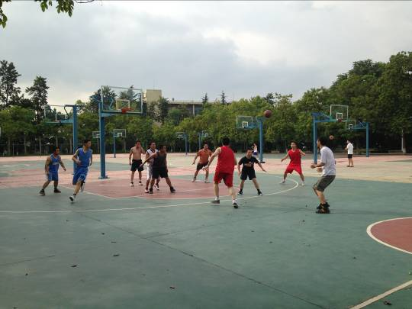
比赛一开始，文新学院教师联队凭着长期培养的默契屡屡发动进攻，在第一小节结束的时候，文新学院教师联队以微弱的优势领先语文班联队。短暂休息之后，第二小节比赛开始。语文班联队在经过第一节的配合之后，队员之间彼此的默契也渐渐培养出来，在场外学员的指导下，几度追平比分，并且两度将比分处于领先优势。在最后两节的比赛中，文新学院教师联队将彼此之间的默契发挥到极致，几个长传下来，领先优势已经很明显了。不过，语文班联队本着竞技的体育精神，一直努力发动进攻，直至比赛结束。最后，文新学院教师联队以63:46的比分获得了此次比赛的胜利。
比赛结束后，国培学员们纷纷表示，这样的竞技运动除了有利于大家锻炼身体之外，还有利于学员之间的情感交流，对更好地投入到培训学习中也大有裨益。学员们还表示期待下一次的比赛，一定要成功“复仇”。

（编辑：康超）

